海山高中207班校外教學學習單

北美館參訪

1. 現代主義美學想表達的概念為何？試以200以內文字敘述之
2. 試列舉一件最有印象之現代主義參展作品，並闡述作者想表達之意境。300

字以內

1. 後資本主義的定義為何？在後資本主義參展作品中，你喜歡哪位作者的參展品？理由？300字以內

還有第二頁！

1. 請找出以下參展作品作者與題目

a.



b.

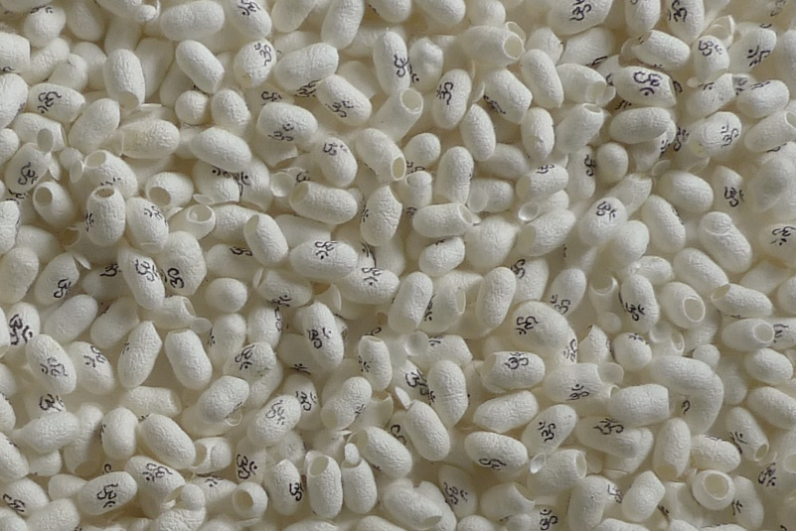

c.

